Сотрудники Контрольно-счетной палаты Талдомского городского округа приняли участие в рабочем совещании
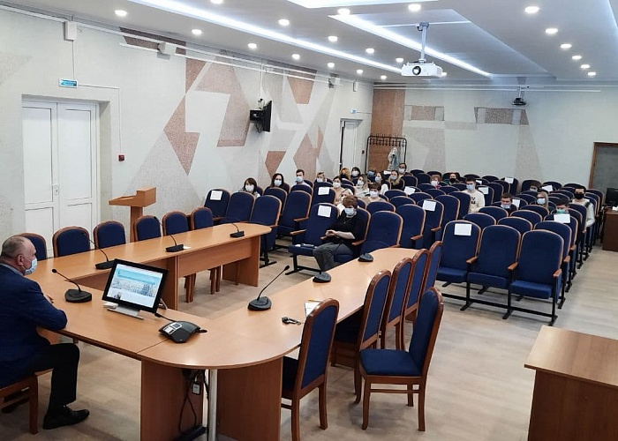
3 декабря состоялось рабочее совещание с участием главы Талдомского городского округа Юрия Крупенина, где рассматривалась актуальность, периодичность, качество информации, размещаемой на официальном сайте администрации Талдомского городского округа www.taldom-okrug.ru.
В совещании приняли участие сотрудники Контрольно-счетной палаты Талдомского городского округа, ответственные за ведение страницы Контрольно-счетной палаты на сайте администрации Талдомского городского округа.
Глава дал поручение всем ответственным лицам, занимающимся модерацией сайта по направлениям, актуализировать информацию. «Главное, - подчеркнул глава, - вся информация об округе, работе органов исполнительной, представительной власти должна быть доступна, актуальна, проста в поиске и восприятии».
«Официальный сайт администрации Талдомского городского округа, имеющий статус СМИ, – визитная карточка территории, где должна быть исчерпывающая информация, важная и необходимая людям», - подчеркнул глава.
До середины декабря все замечания, недочёты по размещённой информации на сайте должны быть устранены.

